Метод идеальной точки для задач многокритериальной оптимизации

Описание задачи многокритериальной оптимизации
Дадим определение целевой функции. Целевая функция — количественная мера производительности системы, величина, которую мы хотим минимизировать или максимизировать.
Сформулируем задачу оптимизации в общем виде. Необходимо найти min f(x) при ограничениях g(x) ≤ 0, где:
x = (x₁, x₂, ..., xₙ) — вектор переменных, варьируемых в процессе оптимизации,
f = (f₁, f₂, ..., fₖ) — векторнозначная целевая функция,
g = (g₁, g₂, ..., gₘ) — векторнозначная функция ограничений.
Если стоит задача f(x) → min (f(x) — скаляр), будем говорить об однокритериальной оптимизации.
Если задача имеет вид (f₁(x), f₂(x), ..., fₖ(x)) → min, будем говорить о многокритериальной оптимизации.
При решении задачи многокритериальной оптимизации необходимо ввести понятие точек, оптимальных по Парето. Будем говорить, что точка x' = (x'₁, x'₂, ..., x'ₙ) доминирует точку x = (x₁, x₂, ..., xₙ), если:
Для всех критериев j = {1, ..., k} выполняется fⱼ(x') ≤ fⱼ(x) (в случае минимизации), хотя бы для одного критерия fⱼ (x') < fⱼ (x) [1].
Если точка не доминируется никакими другими допустимыми точками, то такая точка называется Парето-оптимальной. На рисунке 1 показана точка x которая доминирует точку y, так как она принимает меньшее значение по всем критериям (в данном случае критерия 2, случай минимизации).
На рисунке 2 показаны две точки x и y, ни одна из которых не доминирует другую в случае минимизации и двух критериев. Каждая из точек принимает меньшее значение по одному критерию, но большее по второму. Таким образом однозначно выбрать наилучшего кандидата на решение не представляется возможным.
Точка 1 принимает наилучшие значения по обеим критериям.
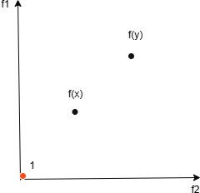

Рисунок 1 — Точка x доминирует точку y
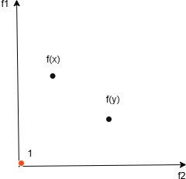
Рисунок 2 — Две недоминируемые точки
Решением задачи многокритериальной оптимизации является Парето- множество — множество всех Парето-оптимальных допустимых точек. Каждой точке Парето-множества соответствует решение — точка в пространстве целевых функций [1]. Множество эффективных решений, которое является образом Парето-множества в пространстве критериев, составляет Парето-фронт. Если количество оптимизируемых функций равно двум, можно отобразить точки Парето-фронта в двумерном пространстве, где значение по каждой оси соответствует значению одной из целевых функций. В таком случае никакая точка Парето-фронта не будет строго лучше другой по всем критериям, то есть не существует такой точки y, что yⱼ ≤ xⱼ для всех j и yⱼ < xⱼ хотя бы для одного j. Отображение Парето-фронта в случае двух оптимизируемых конфликтующих функций приведено на рисунке 3. Недоминируемые точки, принадлежащие фронту Парето, соединены линией. Точки, лежащие на этой линии также являются решениями задачи многокритериальной оптимизации. Точки 6-8 не принадлежат фронту Парето, так как существуют решения с лучшими значениями по всем оптимизируемым критериям. Точка 9 является идеальной альтернативой. Координаты этой точки составляют минимумы целевых функций.
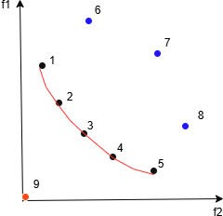

Рисунок 3 — Парето-фронт при двух оптимизируемых функциях
На рисунке представлен фронт Парето в случае минимизации целевых функций.

Описание метода идеальной точки
Многокритериальные оптимизационные задачи требуют нахождения компромиссного решения при наличии нескольких конфликтующих целевых функций. Одним из эффективных подходов к решению таких задач является метод «идеальной» точки. Опишем основные этапы метода.
Для каждого критерия 𝑗 (𝑗 = 1, 2, . . . , 𝑘) решается однокритериальная задача оптимизации (см. формулу 1).
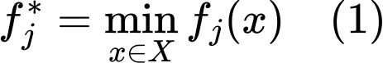
Полученные оптимальные значения формируют «идеальную» точку (см. формулу 2).
В реальности такая точка недостижима, поскольку критерии конфликтуют, но она служит ориентиром для поиска компромиссных решений [2].
Для каждого критерия 𝑗 находится наихудшее допустимое значение (см. формулу 3).
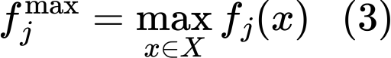
Это позволяет нормализовать критерии и привести их к сопоставимому масштабу.
Следующим этапом является построение вспомогательной целевой функции. Вводится свертка критериев в виде взвешенной суммы квадратов отклонений от идеальных значений (см. формулу 4) [2].
k 𝑓𝑗 − 𝑓𝑗 𝑚𝑖𝑛 2

F = ∑j = 1 𝑤_{𝑗} √(𝑓

𝑗 𝑚𝑎𝑥

− 𝑓
)
𝑗 𝑚𝑖𝑛
→ min (4)

𝑤𝑗 — весовые коэффициенты, отражающие важность каждого критерия
( ∑ 𝑤𝑗 = 1)
𝑓^{𝑚𝑖𝑛}= 𝑓∗ — идеальное значение j-го критерия,
𝑗
𝑓^{𝑚𝑎𝑥} — наихудшее значение j-го критерия в допустимой области.
𝑗
После нахождения вспомогательной целевой функции-свертки F необходимо найти ее минимум. Для поиска минимума F могут применяться популяционные алгоритмы, такие как генетический алгоритм, алгоритм роя частиц и методы градиентного спуска (если функция дифференцируема). Важно обеспечить высокую точность вычислений, так как неточности могут привести к неоптимальным решениям и искажению фронта Парето.

Последним этапом алгоритма является анализ решений. Варьируя весовые коэффициенты 𝑤𝑗 , можно получать различные компромиссные решения. Результатом работы метода является множество решений, близких к
«идеальной» точке [3].

